Kopfball als Ballabgabe
Material
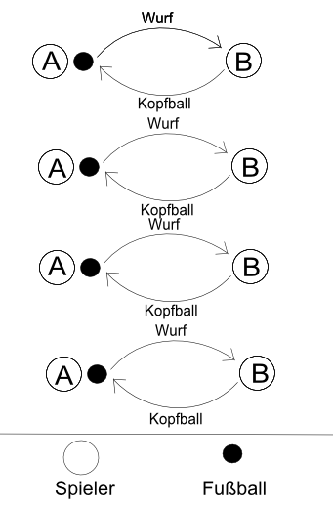
Pro 2er-Gruppe: 1 Fußball

Beschreibung
Runde 1: Der Kurs wird in 2er-Gruppen aufgeteilt. Schüler A hat den Ball. Schüler B steht im gegenüber. Schüler A wirft nun B den Ball zu, sodass B den Ball per Kopfball den Ball gezielt zu A zurückspielen kann.

Runde 2: In dieser Runde wirft A den Ball hoch. B versucht ihn sich einmal selber hoch zu köpfen und danach erst den Ball zurück zu A zu köpfen.

Runde 3: In dieser Runde wirft A den Ball hoch. B versucht ihn sich mehrere Male selber hoch zu köpfen und danach erst den Ball zurück zu A zu köpfen.

Nach einer bestimmten Zeit wechseln die Schüler in jeder Runde ihre Positionen.

